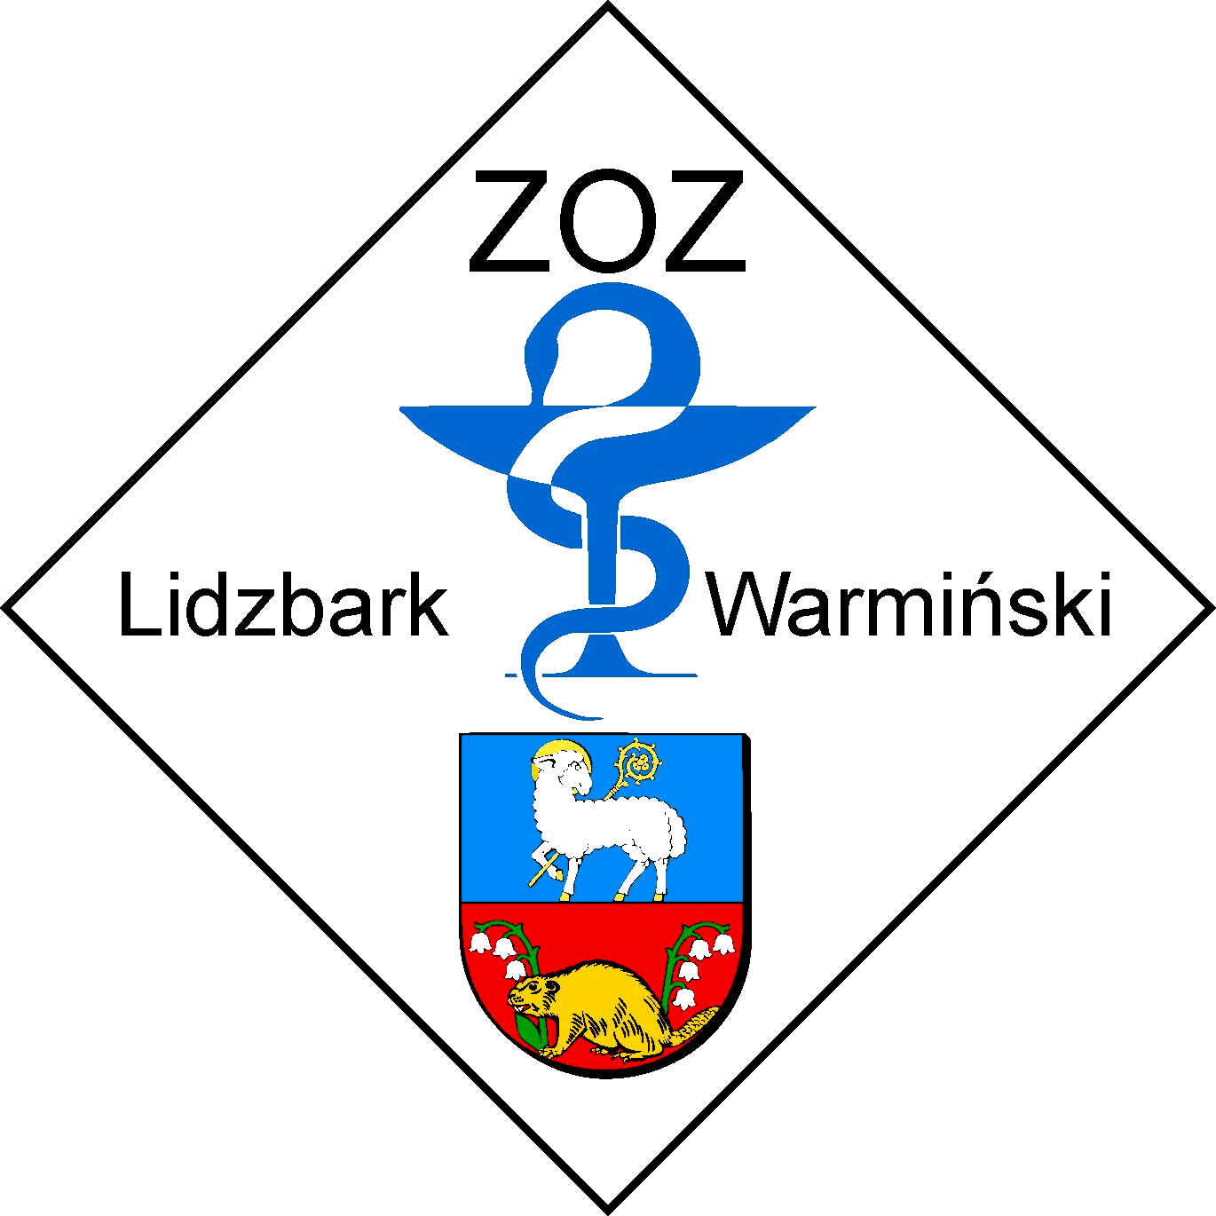
ZESPÓŁ OPIEKI ZDROWOTNEJ
11-100 LIDZBARK WARMIŃSKI ul. Bartoszycka 3

Telefony: centrala (089) 767 22 71 do 76; sekretariat: (089) 767 25 61 fax: (089) 767 29 66 http://zozlw.neostrada.pl

Regon: 000308459 e-mail: zozlw-portal@wp.pl; NIP: 743-16-41-641

Informacja o wyborze

W dniu 23-07-2012 r. Zamawiający, Zespół Opieki Zdrowotnej w Lidzbarku Warmińskim, dokonał wyboru ofert w postępowaniu przetargowym na dostawy sprzętu medycznego jednorazowego użytku, leków, materiałów opatrunkowych oraz gazów medycznych do Apteki Szpitala Powiatowego w Lidzbarku Warmińskim, znak sprawy: ZOZ.V-270-10/MP/12

Jako najkorzystniejszą(-sze) wybrano następujące oferty:

ZADANIE 3 – Balton Sp. z o.o., 00-496 Warszawa, ul. Nowy Świat 7 m. 14; cena brutto 1 539,00
ZADANIE 4- Balton Sp. z o.o., 00-496 Warszawa, ul. Nowy Świat 7 m. 14; cena brutto 4 881,60
ZADANIE 5 – Centrum Zaopatrzenia Medycznego „CEZAL” SA- Wrosław,50-543 Wrocław, ul. Widna 4, cena brutto: 2 144,80
ZADANIE 6 – Dräger Polska, ul. Sułkowskiego 18 a, 85-655 Bydgoszcz, cena brutto: 5 163,48
ZADANIE 16 - Dräger Polska, ul. Sułkowskiego 18 a, 85-655 Bydgoszcz, cena brutto: 241,92
ZADANIE 17 - Toruńskie Zakłady Materiałów Opatrunkowych SA, 87-100 Toruń, ul. Żółkiewskiego 20/26, cena brutto: 1 854,10
ZADANIE 18 – GSK Services Sp. z p.o., 60-322 Poznań, ul. Grunwaldzka 189, cena brutto: 1 274,00
ZADANIE 19 – Konsorcjum Firm: PGF Urtica Sp. z o.o. – Lider, 54-613 Wrocław, ul. Krzemieniecka 120 oraz PGF HURT Sp. z o.o., 91-342 Łódź, ul. Zbąszyńska 3; cena brutto: 1 659,05
ZADANIE 20 –Media-Med. Sp. z o.o., 31-476 Kraków, ul. Lublańska 34, cena brutto: 7 120,44
ZADANIE 21 - Konsorcjum Firm: PGF Urtica Sp. z o.o. – Lider, 54-613 Wrocław, ul. Krzemieniecka 120 oraz PGF HURT Sp. z o.o., 91-342 Łódź, ul. Zbąszyńska 3; cena brutto6 913,50
ZADANIE 22 – Konsorcjum Firm: PGF Urtica Sp. z o.o. – Lider, 54-613 Wrocław, ul. Krzemieniecka 120 oraz PGF HURT Sp. z o.o., 91-342 Łódź, ul. Zbąszyńska 3; cena brutto 651,10
ZADANIE 23 – Varimed Sp. z o.o. 53-332 Wrocław, ul. Powstańców Śląskich , cena brutto: 21 060,00
ZADANIE 25 – Eurogaz – Bombi H. Choroszucha, Z. Choroszucha Spółka Jawna, 10-381 Olsztyn, Słupy 44 b cena brutto: 48 246,94
ZADANIE 26 - Konsorcjum Firm: PGF Urtica Sp. z o.o. – Lider, 54-613 Wrocław, ul. Krzemieniecka 120 ora PGF HURT Sp. z o.o., 91-342 Łódź, ul. Zbąszyńska 3; cena brutto 673,92
Uzasadnienie wyboru
Wybrane oferty są najkorzystniejsze. Nie podlegają odrzuceniu. Oferty otrzymały najwyższą ilość punktów w wyniku dokonanej oceny zgodnie z przyjętym kryterium – cena 100%. Wykonawcy spełniają warunki udziału w postępowaniu.

Wykonawcy wykluczeni
Z postępowania nie wykluczono wykonawców

Oferty odrzucone
Nie odrzucono ofert

Unieważnienie

ZADANIE 1 - unieważnione w trybie art. 93, ust. 1, pkt 1ustawy pzp – nie wpłynęła żadna ważna oferta
ZADANIE 2 - unieważnione w trybie art. 93, ust. 1, pkt 1ustawy pzp – nie wpłynęła żadna ważna oferta
ZADANIE 7 - unieważnione w trybie art. 93, ust. 1, pkt 1ustawy pzp – nie wpłynęła żadna ważna oferta
ZADANIE 8 – unieważnione w trybie art. 93, ust. 1, pkt 1ustawy pzp – nie wpłynęła żadna ważna oferta
ZADANIE 9 – unieważnione w trybie art. 93, ust. 1, pkt 1ustawy pzp – nie wpłynęła żadna ważna oferta
ZADANIE 10 - unieważnione w trybie art. 93, ust. 1, pkt 1ustawy pzp – nie wpłynęła żadna ważna oferta
ZADANIE 11 – unieważnione w trybie art. 93, ust. 1, pkt 1ustawy pzp – nie wpłynęła żadna ważna oferta
ZADANIE 12 – unieważnione w trybie art. 93, ust. 1, pkt 1ustawy pzp – nie wpłynęła żadna ważna oferta
ZADANIE 13 – unieważnione w trybie art. 93, ust. 1, pkt 1ustawy pzp – nie wpłynęła żadna ważna oferta
ZADANIE 14 – unieważnione w trybie art. 93, ust. 1, pkt 1ustawy pzp – nie wpłynęła żadna ważna oferta
ZADANIE 15 – unieważnione w trybie art. 93, ust. 1, pkt 1ustawy pzp – nie wpłynęła żadna ważna oferta
ZADANIE 24 – unieważnione w trybie art. 93, ust. 1, pkt 1ustawy pzp – nie wpłynęła żadna ważna oferta

Umowy zostaną zawarte w dniu 28.07.2012 r..

W imieniu Zamawiającego: Agnieszka Lasowa – Dyrektor Zespołu Opieki Zdrowotnej w Lidzbarku Warmińskim

